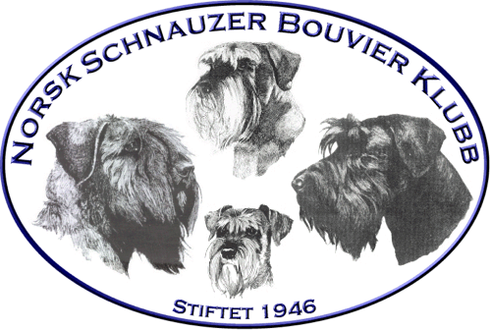 |  | Protokoll styremøte nr: 4 - 2018
Dato |  |  | Søndag den 4 februar 2018  Kl 20:30 – 21:30 | Skype
Innkalte:  Til stede:  Forfall: | Hele styret inklusiv varamedlemmer innkalt.  Jarle Utne-Reitan, Vidar Anderssen, Tarja Aabø, Andreas Bachmann, Astrid Bergo Simensen, Ingrid Pedersen, Kenneth Riis Gjertsen, Alexandra Slaattene

Sak nr | Tema | Ansvar
6/2018 | Godkjenning av innkalling:  Godkjent
7/2018 | Godkjenning av saksliste:  Godkjent
8/2018 | Gjennomgang av referat fra styremøte 3/18:  Godkjent | Leder
4/2018 | Årsmøte 2018  Status:  Lokalet – Kontrakt laget. Plan om bestilling flybilletter, rombooking osv. lages.  Regnskap/revisor status – Regnskapet er hos revisor.  Medlemsmøte – Kim Bellamy, NKK, kommer som foredragsholder. Lages møte tidspunkt og agenda. Mer om neste møte.  Informasjon til gruppene – Gruppene, avlsrådet, valgkomite, uts.utvalg og kontaktpersonene informeres om praksissen forhold til årsmøte. | Styret
10/2018 | Medlemsblad  Vedtak:  Framtiden av medlemsblad avgjøres i budsjettbehandling i årsmøte. | Tarja
11/2018 | Æresmedlem nåler  Det ventes svar fra tidligere leder. Neste møte. | Jarle
12/2018 | ISPU utstilling storcert  Status  Det ventes svar fra NKK.  Informasjon fra Norsk Affenpinscher klubb | Vidar/Tarja
14/2018 | Retningslinjer/arbeidsinstruks tillitsverv NSBK  Vedtak:  Neste fysisk møte.
15/2018 | Nye lover – ny lovmal fra NKK  Behandling av nye lover.  Vedtak:  Foreslåtte endringene er behandlet og godkjent av styret. Forslaget lages som et sak til årsmøte. | Tarja
16/2018 | Søknad til NKK for flere tilganger til DogWeb inn under klubbadministrasjon  Vedtak:  Søkes flere plasser fra NKK. Mail er sendt. Under behandling.
17/2018 | Avlsråd  Mer i neste møte.  Rapport fra møte med Kim Bellamy den 24.2.2018. Det ble snakket om følgende saker:  - Farge kryssing  - Telling av avkom/barne barn  - Avslutning av Riesenprosjekt  - Hva skal til å få resultater fra DNA-testing på DogWeb – noe som er allerede satt i gang. | Tarja
Eventuelt:

E-post til medlemmene som ønsker å abonnere ved oppdateringer på nettsiden.
Vedtak: Andreas lager bestillingen om dette.

Ved opphør av medlemskap.
Vedtak: Tarja sender mail til NKK IT å spørre om det er mulig med e-post til klubben ved eventuelle avmelding. Samt hvordan eventuelle ny innmelding vil skjer.

Ingrid kom med en forslag om å lage «Egen kokebok for klubben» hvor det kommer opp oppskriftene alt hvordan ting gjøres i NSBK. Hun kommer med et eksempel fra en annen klubb. Saken tas opp i neste møte.
 | Neste møte søndag 18.2. kl 20:30 Skype.

